Ao rodar, surgirá a primeira tela. Nela, clicando no “Registro de Caminhões” pela primeira vez a aplicação seguirá para a tela de login:
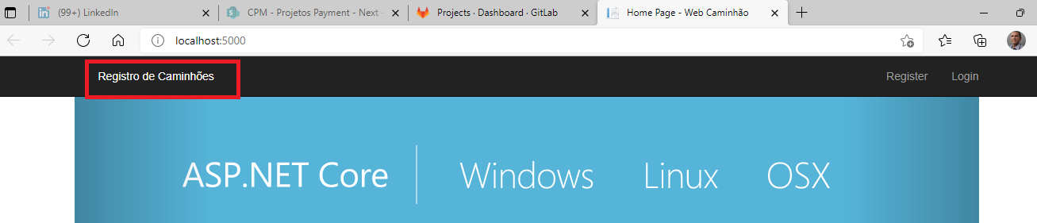

Na tela de login, forneça email (pode ser fictício) e uma senha com letras maiúsculas e minúsculas e números:
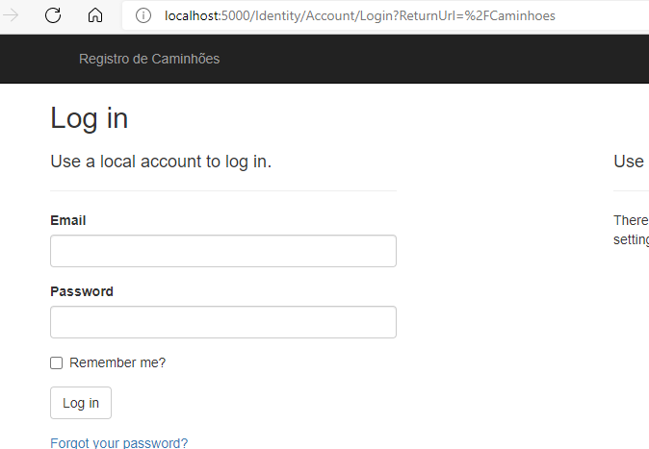

Na primeira vez surgirá a tela abaixo, onde deve-se clicar em “Apply Migrations” para a aplicação criar a base de dados.
